Лабораторная работа №10

Тема: «Поиск решения и решение оптимизационных задач.

Линейная оптимизационная задача»

Упражнение. Задача об оптимальном производстве красок.

Небольшая фабрика выпускает два типа красок: для внутренних (I) и наружных работ (E). Продукция обоих видов поступает в оптовую продажу.
Для производства красок используются два исходных продукта А и В. Максимально возможные суточные запасы этих продуктов составляет 6 т и 8 т соответственно.
Расходы А и В на 1 т соответствующих красок приведены в таблице 1.

Таблица 1.
Исходный продукт | Расход исходных продуктов (в тоннах) на тонну краски |  | Максимально возможный запас, т
 | краска Е | краска I
А | 1 | 2 | 6
В | 2 | 1 | 8

Изучение рынка сбыта показало, что суточный спрос на краску I никогда не превышает спроса на краску E более чем на 1 т.
Кроме того, установлено, что спрос на краску I никогда не превышает 2 т в сутки. Оптовые цены одной тонны красок равны: 3 000 руб. для краски E и 2 000 руб. для краски I .
Какое количество краски каждого вида фабрика должна произвести, чтобы доход от реализации продукции был максимальным?

РЕШЕНИЕ:

1.1. Для решения этой задачи необходимо сначала построить математическую модель, предварительно ответив на вопросы:

- Для определения каких величин строится модель? Что является переменными модели?
- В чем состоит цель, для достижения которой из множества всех допустимых значений переменных выбираются оптимальные?
- Каким ограничениям должны удовлетворять неизвестные?

{ОПРЕДЕЛЯЕМ НЕИЗВЕСТНЫЕ ПЕРЕМЕННЫЕ}
В нашем случае фабрике необходимо спланировать объем производства красок так, чтобы максимизировать прибыль. Поэтому переменными являются
– суточный объем производства краски I;
– суточный объем производства краски E.

{ОПРЕДЕЛЯЕМ ЦЕЛЕВУЮ ФУНКЦИЮ}
Суммарная суточная прибыль от производства х_{I} краски I и х_{Е} краски E равна .
Целью фабрики является определение среди всех допустимых значений и таких, которые максимизируют суммарную прибыль, т.е. целевую функцию .

{ОПРЕДЕЛЯЕМ ОГРАНИЧЕНИЯ}
Перейдем к ограничениям, которые налагаются на и .
Объем производства красок не может быть отрицательным, следовательно, . Расход исходного продукта для производства обоих видов красок не может превосходить максимально возможный запас данного исходного продукта. Следовательно:
Кроме того ограничения на величину спроса на краски таковы:

Таким образом, математическая модель данной задачи имеет следующий вид:
Максимизировать при следующих ограничениях:

Заметим, что данная модель является линейной, т.к. целевая функция и ограничения линейно зависят от переменных.

1.2. Введите данные как в таблице 2. Отведем ячейки А3 и В3 под значения переменных и .

Таблица 2.
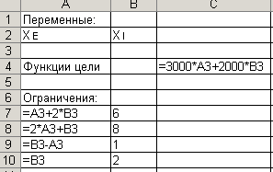

1.3. Выберите команду Данные/Поиск решения.

{Если на вкладке Данные отсутствует команда Поиск решения, то для ее установки необходимо нажать на круглую кнопку в левом верхнем углу MS Excel и выполнить команду Параметры Excel/Надстройки.
Нажать на кнопку 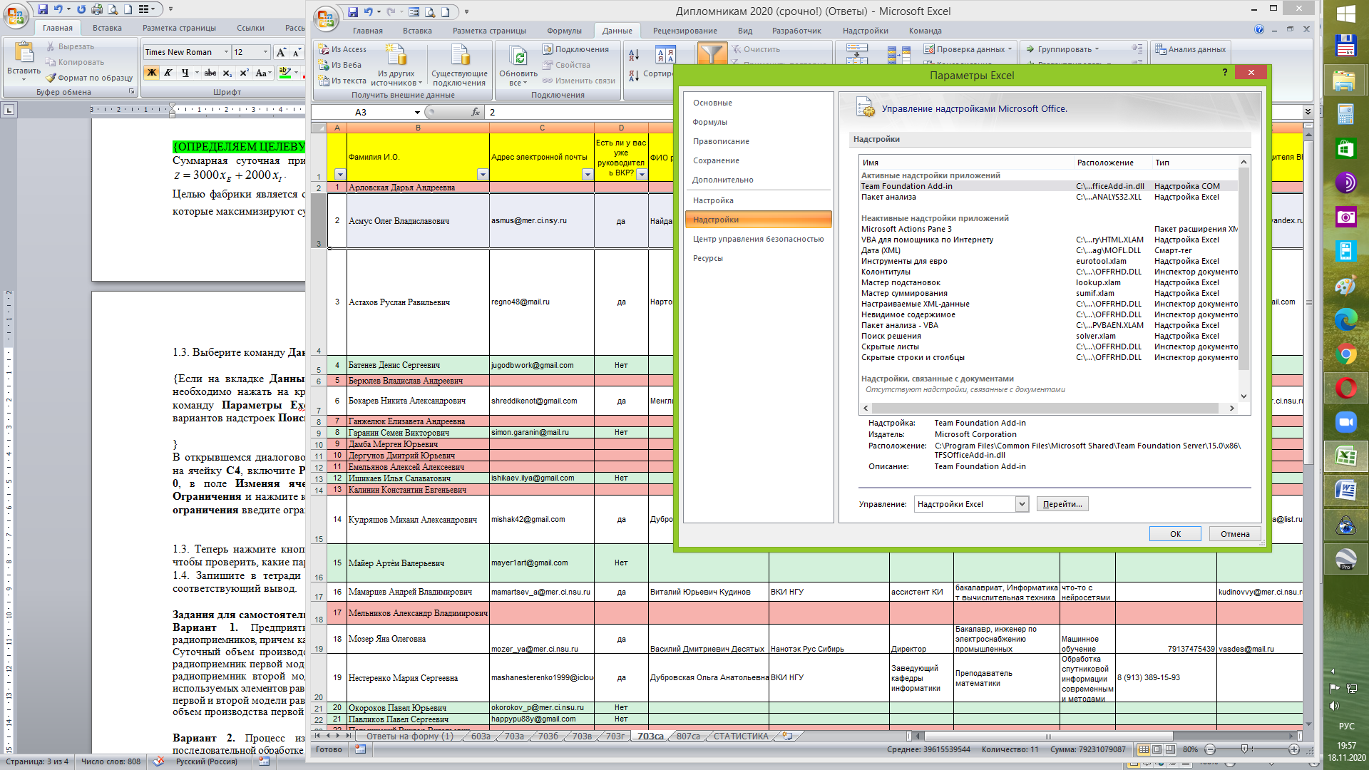 .
Выбрать среди вариантов надстроек Поиск решения, поставить галочку, нажать Ок. Если понадобится, установить надстройку.
На вкладке Данные появится кнопка Поиск решения.}

В открывшемся диалоговом окне:
в поле Установить целевую ячейку сделайте ссылку на ячейку С4,
включите Равной Максимальному значению,
введите в поле Значению 0,
в поле Изменяя ячейки укажите диапазон ячеек А3:В3.

Переходите в поле Ограничения и нажмите кнопку Добавить и в следующем диалоговом окне Добавления ограничения введите ограничения:

Нажмите кнопку Параметры в диалоговом окне Поиск решения, для того чтобы проверить, какие параметры заданы для поиска решений.

Нажмите кнопку Выполнить.
В ячейках, выделенных для неизвестных переменных, появится оптимальное решение.

